Az MBH Bank elsőként vezette be a Touch Cardot Magyarországon
Az MBH Bank folyamatosan keresi a módját, hogy termékeit és szolgáltatásait minél szélesebb kör számára hozzáférhetővé és vonzóvá tegye. Ezért 2023 augusztusában – a magyar pénzügyi piacon elsőként – bevezette a Mastercard vak és gyengénlátó emberek számára fejlesztett Touch Card funkcióval rendelkező, akadálymentesített bankkártyát. Bizonyos kártyatípusok esetén az érintettek 2023. december 31-ig díjmentesen kérhetik meglévő kártyájuk cseréjét Touch Card megoldással ellátott kártyára.
A KSH legfrissebb adatai szerint több mint 82.000 látássérült személy él Magyarországon, a Touch Card azonban nem csak az ő életüket teheti könnyebbé, hanem az idős emberekét is. A bankkártyák kialakítása az elmúlt években a lapos felületű kártyák irányába fejlődött a dombornyomás helyett. Míg ez a modern irányvonal biztonságosabbá teszi a kártyahasználatot a számlatulajdonosok és a bankok számára, megnehezíti a súlyosan látássérült embereknek a hitel-, betéti- vagy prepaid kártyáik megkülönböztetését. Ezért az MBH Bank a pénzügyi szolgáltatók közül hazánkban elsőként bevezette a Touch Card funkcióval rendelkező, akadálymentesített bankkártyákat.
A Touch Card betéti- és hitelkártyák oldalán bevágások segítik a kártyák megkülönböztetését, és annak felismerését, hogyan kell azokat a kártyaolvasóba helyezni. Az egyes kártyatípusok különböző bevágásokkal rendelkeznek, így érintéssel könnyen azonosíthatók. A hitelkártyán négyzet alakú, a betéti kártyán félkör, a prepaid kártyán pedig háromszög alakú a bevágás.
A különleges bankkártyák bevezetése kapcsán Ginzer Ildikó, az MBH Bank sztenderd kiszolgálásért felelős vezérigazgató-helyettese elmondta: „Az MBH Bank elkötelezett amellett, hogy a hazai pénzügyi piacokon a fenntartható gazdasági működés megteremtésének kulcsfontosságú szereplője legyen. Mindennapi működésünkben törekszünk a diszkriminációmentesség és az esélyegyenlőség megteremtésére. Emellett célunk, hogy ügyfeleink pénzügyeikkel kapcsolatos teendőit gördülékenyebbé tegyük, ezért nyitottak vagyunk minden olyan innovációra, amely ezt elősegíti. A Touch Card bevezetésével egyrészt a vak és a gyengénlátó ügyfeleknek, illetve az idősebb korosztálynak szeretnénk nagyobb biztonságérzetet, inkluzivitást és függetlenséget biztosítani. Másrészt minden bankkártyahasználó életét könnyebbé teszi ez a megoldás azzal, hogy segítségével egyszerűen meg lehet különböztetni egymástól az egyes bankkártyatípusokat.”
A hazai pénzügyi piac meghatározó vállalataként az MBH Bank társadalmi felelősségvállalásának egyik alappillére azon társadalmi csoportok támogatása, felzárkóztatása, amelyeknek céljaik eléréséhez valamilyen akadályt kell leküzdeniük. Továbbá kiemelt célkitűzése, hogy ügyfeleik számára érthetővé és szerethetővé tegye a bankolást, hogy pénzügyeiket tudatosan és magabiztosan kezelhessék. A Touch Card mielőbbi bevezetése a magyar pénzügyi piacra is ezen törekvéseket szolgálja.
Eölyüs Endre, a Mastercard Magyarországért és Szlovéniáért felelős igazgatója elmondta: "A Mastercard számára az inkluzivitás mindig az egyik legfontosabb szempont, amikor termékeink, szolgáltatásaink fejlesztéséről van szó. Különösen igaz ez ma, amikor a fizetési kártyák a dombornyomott nevek és számok nélküli, modern, sima felületű formatervezéssel kerülnek forgalomba, akaratlanul is nehézséget okozva azoknak, akiknek a kártyájuk azonosítása és megkülönböztetése egyébként is problémát okoz. Magyarországon több tízezer vak és gyengénlátó embertársunk szeretne teljes életet élni és óriási felelősségünk van abban, hogy ezt megtehessék. Gratulálunk az MBH Banknak ahhoz, hogy a magyar pénzügyi szolgáltatók közül elsőként biztosítják ügyfeleiknek a Touch Cardot. Reméljük, hogy az, ami ma még különlegességnek számít a hazai piacon, pár éven belül akár a standard kártyakibocsátás részévé válhat.”
Idén augusztus 1-jétől új Mastercard Standard betéti kártya vagy GO! Hitelkártya igénylés esetén az MBH Bank már Touch Card funkcióval rendelkező bankkártyát ad . A hitelintézet célja, hogy azok, akiknek segítséget nyújt ez a megoldás, minél előbb hozzájuthassanak az akadálymentes kártyákhoz, ezért a lakossági ügyfelek december 31-ig bármely MBH Bank fiókban díjmentesen igényelhetik meglévő Mastercard Standard betéti vagy GO! Hitelkártyájuk cseréjét. Ez az akadálymentes kártya minden típusú terminálon és ATM-en működik világszerte.
További információk a Touch Cardról az MBH Bank és a Mastercard weboldalain találhatók.
Sajtókapcsolat:
- sajto@mbhbank.hu
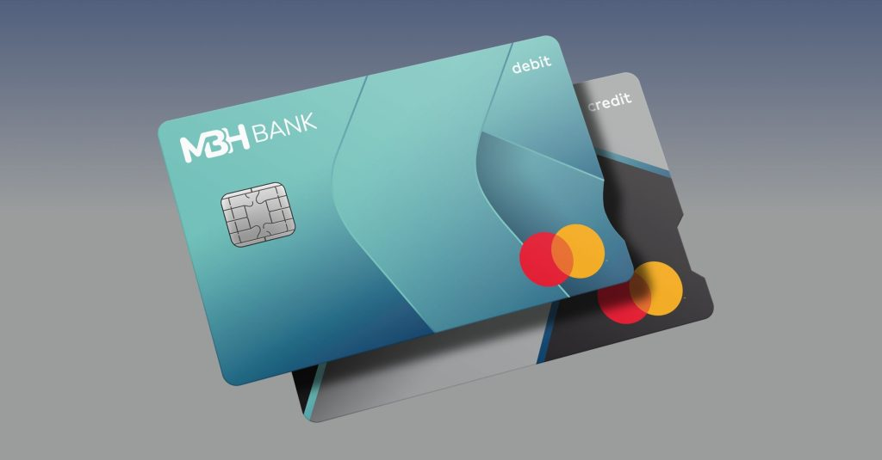 | © MBH Bank
Eredeti tartalom: MBH Bank
Továbbította: Helló Sajtó! Üzleti Sajtószolgálat
Ez a sajtóközlemény a következő linken érhető el:

